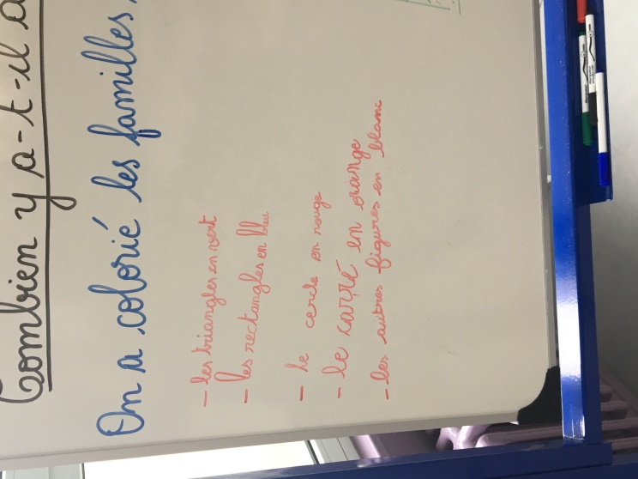
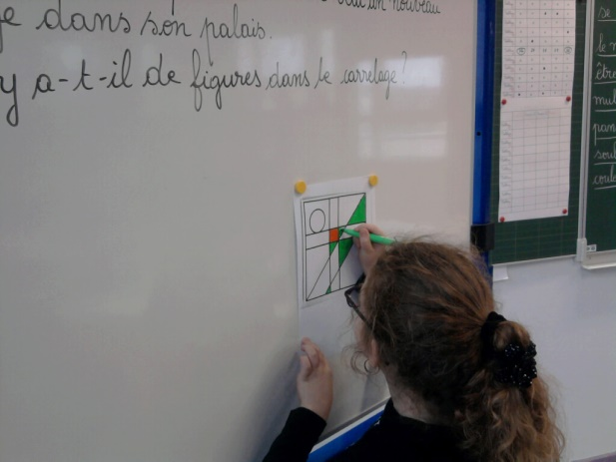
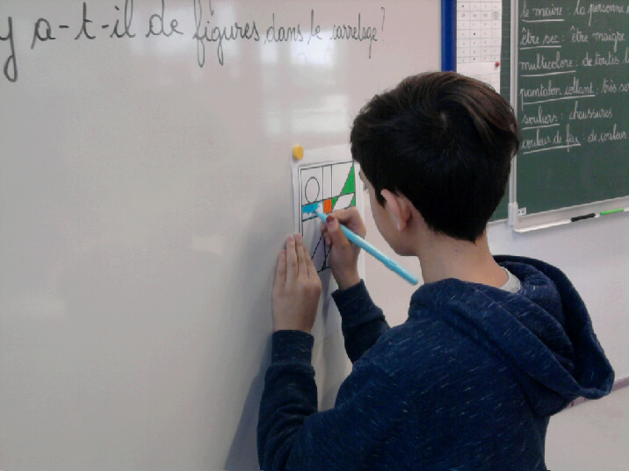
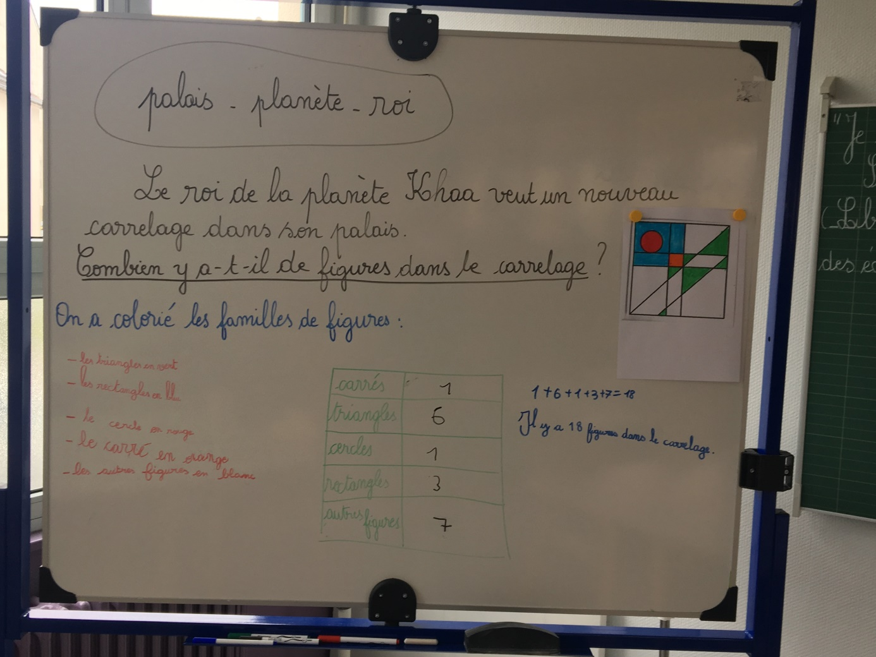
Défi maths n°3.
Identifiant : Archimède ce1
- Le problème.

Le roi de la planète Khaa veut un nouveau carrelage dans son palais.
Combien y-a-t-il de figures dans le carrelage ?

- La résolution.

